|  |
| --- |
|  |
| **TRƯỜNG ĐẠI HỌC CÔNG NGHIỆP HÀ NỘI**  **KHOA CÔNG NGHỆ THÔNG TIN**  **---------------------------------------** |
|  |
| **BÁO CÁO THỰC TẬP CƠ SỞ NGÀNH CNTT**  MÃ HỌC PHẦN: IT6121  **Đề tài**: **Xây dựng hệ thống mạng tại Tầng 9- nhà A1 cho công ty CP kinh doanh thương mại Phương Trang có địa chỉ mạng là 169.69.0.0.** |
|  |
| **GVHD:**TS. Phạm Văn Hiệp |
| **Nhóm sinh viên thực hiện:** |
| 1. Hoàng Trung Kiên MSV: 2022604958 |
| 1. Lê Văn Kiên MSV: 2022604680 |
| 1. Tô Đức Kiên MSV: 2022605193 |
| 1. Bùi Công Lâm MSV: 2022603110 |
|  |
| **Mã lớp:** 20231IT6121004 **Khóa:** 17 **Nhóm:** 8 |
|  |
|  |
| **Hà Nội – Năm 2024** |

# MỞ ĐẦU

Ngày nay, thời đại của nền kinh tế thị trường, thời đại của Công nghệ thông tin bùng nổ trên toàn Thế giới, các tổ chức, công ty, trường học đòi hỏi ngày càng nhiều về trình độ cũng như cơ sở hạ tầng, trang thiết bị hiện đại. Từ trên hệ thống quản lý, vận hành sản xuất, hạch toán kinh tế, thực hành , ….. tất cả đều phải nhờ vào công cụ là máy tính và hệ thống mạng máy tính, để có thể giúp con người làm việc được nhanh và đồng thời giúp lưu trữ dữ liệu được lâu dài.

       Nói một cách đúng hơn là việc sử dụng máy tính và hệ thống máy tính là không thể thiếu cho bất kì một công ty, tổ chức nào đó.  Không những thế đời sống của chúng ta bây giờ thì việc sử dụng máy  tính và mạng máy tính cũng là một điều hết sức quan trọng chính vì vậy mà hệ thống mạng máy tính được nghiên cứu và ra đời. hệ thống mạng máy tính giúp cho chúng ta có thể thực hiện công việc hiệu quả rất nhiều lần, nó giúp con người có thể chia sẻ tài nguyên dữ liệu với nhau một cách dễ dàng, nó cũng giúp chúng ta lưu trữ một lượng lớn thông tin  mà rất hiếm khi bị mất mát hoặc hư hỏng nhiều khi lưu trữ bằng giấy, giúp tìm kiếm thông tin nhanh chóng… và rất rất nhiều ứng dụng khác chưa kể đến việc nó giúp con người trong hoạt động  giải trí, thư giãn…

       Vậy thì làm thế nào để thiết kế một mô hình mạng máy tính đảm bảo có khoa học, dễ vận hành cũng dễ thay sửa một khi có sự  cố xảy ra. Đó là một vấn đề  lớn đối với những người thiết kế mô hình mạng . trong bài này chúng em xin được tìm hiểu,  phân tích thiết kế một mô hình mạng cho tầng 09 của tòa nhà A1, với mục đích cho sinh viên công nghệ thông tin thực hành nhằm củng cố khả năng thiết kế mạng cho một **công ty CP kinh doanh thương mại Phương Trang** gồm  7 phòng ban :phòng nhân sự,phòng kế toán,phòng kỹ thuật ,phòng họp,phòng marketing,phòng an ninh,phòng giám đốc;cũng như bổ sung thêm về mạng nhằm ứng dụng trong môn mạng máy tính.

       Trong quá trình thực hiện sẽ không tránh khỏi sai sót, rất mong có sự thông cảm và  bổ sung của các thầy cô và các bạn. Chúng em xin chân thành cảm ơn!

# LỜI CẢM ƠN

Lời đầu tiên, nhóm 8 chúng em xin gửi lời cảm ơn chân thành tới thầy hướng dẫn TS. Phạm Văn Hiệp. Trong quá trình học tập và thực hiện đề tài này, chúng em đã nhận được sự quan tâm giúp đỡ, hướng dẫn tận tình, tâm huyết của thầy. Những gì chúng em nhận được không chỉ dừng lại ở kiến thức môn học mà nhiều hơn thế đó là những lời khuyên, chia sẻ thực tế từ thầy. Chính nhờ phương pháp dạy học của thầy mà chúng em có cơ hội khám phá và phát huy khả năng của bản thân. Những buổi báo cáo chính là cơ hội tuyệt vời giúp chúng em rèn luyện sự tự tin, kỹ năng giao tiếp, làm việc nhóm,… Đây cũng chính là hành trang quan trọng giúp chúng em tự tin bước chân vào môi trường làm việc thực tế.

Để hoàn thành được đề tài này, nhóm chúng em đã cùng nhau nghiên cứu, thảo luận, áp dụng những kiến thức được học trên lớp cùng với các nguồn tài liệu trên Internet và cả những trải nghiệm của bản thân. Chúng em rất mong sẽ nhận được những lời nhận xét, góp ý từ thầy và bạn đọc để đề tài này có thể hoàn thiện hơn nữa.

Chúng em xin chân thành cảm ơn!

**Nhóm sinh viên thực hiện**

**Nhóm 8**

MỞ ĐẦU ………………………………………………………………………...

LỜI CẢM ƠN …………………………………………………………………..

DANH SÁCH HÌNH ẢNH……………………………………………………...

DANH SÁCH BẢNG BIỂU ……………………………………………………

CHƯƠNG 1: TỔNG QUAN VỀ MẠNG MÁY TÍNH 1

1.1. Tổng quan về mạng máy tính. 1

1.1.1.Lịch sử phát triển của mạng máy tính 1

1.1.2.Các khái niệm cơ bản về mạng máy tính 1

1.1.3.Phân loại mạng máy tính. 3

1.1.4. Hệ điều hành mạng*.* 7

1.1.5.Các mô hình xử lý, quản lý và ứng dụng mạng. 7

1.1.6.Các dịch vụ mạng. 8

1.2.Nhu cầu thiết kế, xây dựng hệ thống mạng. 8

1.2.1.Nhu cầu xây dựng hệ thống mạng trong công ty. 8

1.2.2.Lợi ích đạt được. 8

1.3. Các yêu cầu khi thiết kế, xây dựng hệ thống mạng. 9

1.3.1.Yêu cầu của việc thiết kế hệ thống mạng. 9

1.3.2.Mục tiêu sẽ đạt được của hệ thống mạng. 9

CHƯƠNG 2. THIẾT KẾ, XÂY DỰNG HỆ THỐNG MẠNG 11

2.1. Khảo sát hệ thống mạng, dự thảo mô hình mạng. 11

2.1.1. Khảo sát hệ thống 11

2.1.2. Dự thảo mô hình mạng . 12

2.2.Thiết kế, xây dựng hệ thống mạng. 13

2.2.1. Thiết kế hạ tầng mạng (sơ đồ logic). 13

2.2.2. Sơ đồ chi tiết từng phòng. 14

2.3.Chi phí lắp đặt. 18

2.3.1.Phòng họp. 18

2.3.2.Phòng kỹ thuật: 18

2.3.3.Phòng an ninh: 20

2.3.4.Phòng giám đốc: 20

2.3.5.Phòng kế toán: 21

2.3.6.Phòng marketing: 22

2.3.7.Phòng nhân sự. 24

2.4.Thiết lập bảng địa chỉ IP 32

2.4.1.Chia địa chỉ mạng con 32

2.4.2.Thiết lập bảng địa chỉ IP cho các máy tính 33

2.5. Tạo và quản lý tài khoản người dùng trong hệ thống. 35

2.5.1. Giới thiệu hệ điều hành quản trị cho hệ thống mạng. 35

2.5.2.Xây dựng bảng tài khoản người dùng. 36

CHƯƠNG 3: CÀI ĐẶT, MÔ PHỎNG HOẠT ĐỘNG CỦA HỆ THỐNG MẠNG 45

3.1. Tổng quan về phần mềm Packet Tracer. 45

3.2 Mô phỏng hoạt động của hệ thống trong mạng công ty 46

3.2.1. Sơ đồ Toàn bộ hệ thống mạng đã xây dựng trên packet tracer 46

3.2.2.Cấu hình Router 46

3.2.3 Cài Đặt Sever 47

3.2.4 Thiết lập IP Máy tính 49

3.2.5 .Cài Đặt máy in. 50

3.3 Xây dựng kịch bản demo hoạt động của hệ thống mạng trong công ty 50

# DANH MỤC HÌNH ẢNH

Hình 1.Sơ đồ mạng truyền thông(CPU) 1

Hình 2.Kiến trúc dạng hình sao 2

Hình 3.Kiến trúc dạng đường thẳng 2

Hình 4. Mô hình mạng LAN 3

Hình 5. Mô hình mạng MAN 4

Hình 6. Mô hình mạng WAN. 4

Hình 7. Mô hình chuyển mạch kênh. 6

Hình 8. Mô hình chuyển mạch thông báo. 6

Hình 10. Mô hình mạng ngang hàng. 7

Hình 11. Mô hình mạng khách/chủ. 7

Hình 12.Mô hình dự thảo kết nối mạng. 12

Hình 13.Sơ đồ hạ tầng mạng. 13

Hình 14. Sơ đồ phòng họp. 14

Hình 15 . Sơ đồ mạng phòng kỹ thuật 14

Hình 16. Sơ đồ mạng phòng an ninh . 15

Hình 17. Sơ đồ mạng phòng giám đốc. 15

Hình 18. Sơ đồ mạng phòng kế toán. 16

Hình 19. Sơ đồ mạng phòng marketing. 16

Hình 20. Sơ đồ mạng phòng nhân sự. 17

Hình 21.Sơ đồ logic hệ thống mạng. 17

Hình 22. Chú thích sơ đồ hệ thống mạng. 18

Hình 23. Tạo CSDL CONG TY CPTM PHUONG TRANG và các phòng ban. 36

Hình 24. Tạo tài khoản người dùng cho từng phòng. 36

Hình 25. Setup mật khẩu cho tài khoản user. 37

Hình 26. Tạo group cho từng phòng ban. 37

Hình 27. Bảng tài khoản người dùng của phòng kế toán. 38

Hình 28. Thêm các user vào group của phòng kế toán. 38

Hình 29. Bảng tài khoản người dùng phòng an ninh. 39

Hình 30. Thêm các user vào group của phòng an ninh. 39

Hình 31. Bảng tài khoản người dùng phòng kỹ thuật. 40

Hình 32. Thêm các user vào group của phòng kỹ thuật. 40

Hình 33. Bảng tài khoản người dùng của phòng marketing. 41

Hình 34. Thêm các user vào group của phòng marketing. 41

Hình 35. Bảng tài khoản người dùng phòng nhân sự. 42

Hình 36. Thêm các user vào group của phòng nhân sự. 42

Hình 37. Tạo tài khoản người dùng phòng giám đốc. 43

Hình 38 . Setup thời gian đăng nhập cho các user là nhân viên. 43

Hình 39. Setup thời gian đăng nhập cho user GIAMDOC00. 44

Hình 40.Set up quyền truy cập cho user GIAMDOC00. 44

Hình 41 .Sơ đồ hệ thống mạng trên packet tracer 46

Hình 42. Cấu hình interface. 46

Hình 43. Cấu hình kết nối với Server. 47

Hình 44. Thiết lập IP Server. 47

Hình 45. Thiết lập DHCP. 48

Hình 46.Thiết lập DNS. 48

Hình 47.Thiết lập FTP 48

Hình 48. Thiết lập Email. 49

Hình 49.Thiết lập IP bằng DHCP 49

Hình 50. Cài Đặt IP tinh cho máy in. 50

Hình 51. Kiểm tra kết nối giữa các máy trong mạng. 50

Hình 52. Chuyền email trong Server. 50

Hình 53. Sử dụng tài khoản giám đốc gửi file. 51

Hình 54. Nhận được file gửi 51

Hình 55. PC kết nối với DNS Sever 52

# DANH SÁCH BẢNG BIỂU

Bảng 1.Chi phí thiết bị phòng họp. 19

Bảng 2.Chi phí thiết bị phòng kĩ thuật. 21

Bảng 3.Chi phí thiết bị phòng an ninh. 21

Bảng 4.Chi phí thiết bị phòng giám đốc. 22

Bảng 5.Chi phí thiết bị phòng kế toán. 23

Bảng 6.Chi phí thiết bị phòng marketing. 25

Bảng 7.Chi phí thiết bị phòng nhân sự. 26

Bảng 8.Chi phí thiết bị tổng. 26

Bảng 9.Mô tả thông tin thiết bị. 33

Bảng10. Bảng chia subnet. 34

Bảng 11.Bảng địa chỉ IP cho các phòng. 34

Bảng 12. Địa chỉ IP phòng giám đốc. 34

Bảng13. Địa chỉ IP phòng kế toán 34

Bảng 14. Địa chỉ IP phòng marketing 35

Bảng 15. Địa chi IP phòng nhân sự 35

Bảng 16. Địa chỉ IP phòng an ninh 35

Bảng 17. Địa chỉ IP phòng kĩ thuật 36

# CHƯƠNG 1: TỔNG QUAN VỀ MẠNG MÁY TÍNH

## 1.1. Tổng quan về mạng máy tính.

### 1.1.1.Lịch sử phát triển của mạng máy tính

Năm 1960, xuất hiện các mạng xử lý, các máy tính được coi là các trạm cuối (terminal) thụ động hay thiết bị đầu cuối được nối vào máy xử lý trung tâm (XLTT). Máy trung tâm xử lý tất cả mọi việc.

Để giảm nhẹ công việc của máy XLTT, bộ tiền xử lý được đưa vào để nối kết dưới dạng một mạng truyền tin. Trong đó có bộ dồn kênh và bộ tập trung

Năm 1970, các máy tính đã được nối với nhau trực tiếp để tạo thành mạng máy tính.

Các máy tính được nối với nhau thông qua các nút mạng (bộ chuyển mạch) dùng để hướng các thông tin tới đích => xuất hiện khái niệm mạng truyền thông

Hình 1.Sơ đồ mạng truyền thông(CPU)

### 1.1.2.Các khái niệm cơ bản về mạng máy tính

#### 1.1.2.1.Khái niệm mạng máy tính

Mạng máy tính là một tập hợp các máy tính được nối với nhau bởi đường truyền theo một cấu trúc nào đó và thông qua đó các máy tính có thể trao đổi thông tin với nhau.

Hình 2.Kiến trúc dạng hình sao

Hình 3.Kiến trúc dạng đường thẳng

#### 1.1.2.2.Các yếu tố của mạng máy tính.

Một mạng máy tính gồm các thành phần chính như sau:

* **Thiết bị kết nối:** Đây là thiết bị vật lý được gọi là thiết bị mạng như: cáp mạng, switch, bộ khuếch đại tín hiệu, cổng và các thiết bị khác để kết nối trong mạng.
* **Thiết bị kết nối không dây:** Là các thiết bị kết nối mạng không dây như điểm truy cập không dây, thiết bị định tuyến không dây và các thiết bị khác để kết nối các thiết bị không dây với mạng.
* **Thiết bị kết nối mạng:** Đây là các thiết bị đầu và cuối như máy tính cá nhân (PC), máy tính xách tay (Laptop), máy tính bảng (Tablet) và các thiết bị khác được kết nối với mạng.
* **Các phần mềm mạng:** Đây là các phần mềm được cài đặt trên các thiết bị kết nối mạng với mục đích kiểm soát, quản lý hoặc hỗ trợ các chức năng mạng như phần mềm hệ điều hành, phần mềm định tuyến, phần mềm máy chủ, phần mềm tường lửa, phần mềm quản lý mạng, phần mềm antivirus và các phần mềm khác.
* **Giao thức mạng:** Đây là các chuẩn giao thức được sử dụng với mục đích truyền tải dữ liệu trong mạng, bao gồm các giao thức truyền tải tập tin, giao thức định tuyến và các loại giao thức khác.
* **Tài nguyên mạng:** Đây là các tài nguyên được chia sẻ trên mạng, bao gồm các tài nguyên như, file, máy in, phần mềm, ổ đĩa, tài liệu và các tài nguyên khác.

### 1.1.3.Phân loại mạng máy tính.

1.1.3.1.Phân loại theo khoảng cách địa lý*.*

• Mạng cục bộ (LocalArea Networks- LAN)

Mạng LAN viết tắt (Local Area Network) hay còn được gọi là mạng cục bộ được dùng trong khu vực giới hạn nhất định, tốc độ truyền tải cao.

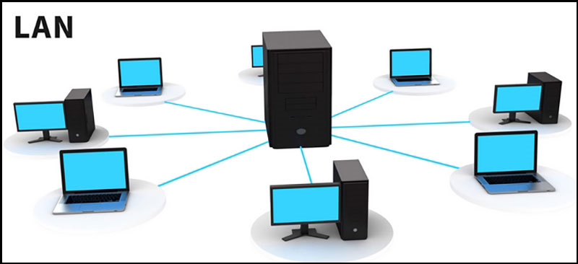

Hình 4. Mô hình mạng LAN*.*

Các thiết bị sử dụng mạng LAN có thể chia sẻ tài nguyên với nhau, mà điển hình là chia sẻ tập tin, máy in,... và một số thiết bị khác.

Ưu điểm của mạng LAN

Tốc độ truyền tải cao, hỗ trợ kết nối được nhiều thiết bị nhanh chóng. Tuy bị giới hạn về phạm vi kết nối nhưng chi phí, sử dụng dây ít, dễ dàng quản trị.

• Mạng đô thị (Metropolitan Area Network– MAN)

Mạng MAN (Metropolitan Area Network) hay còn gọi là mạng đô thị liên kết từ nhiều mạng LAN qua dây cáp, các phương tiện truyền dẫn khác,... Khả năng kết nối trong phạm vi lớn như trong một thị trấn, thành phố, tỉnh.

Mô hình mạng MAN thường được dùng chủ yếu cho đối tượng là tổ chức, doanh nghiệp nhiều chi nhánh, nhiều bộ phận kết nối với nhau.

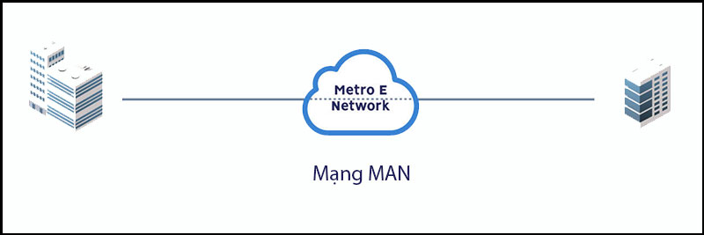

Hình 5. Mô hình mạng MAN

Mạng Man thường được sử dụng cho doanh nghiệp vì mô hình này này cung cấp nhiều loại dịch vụ như kết nối đường truyền qua voice (thoại), data (dữ liệu), video(hình ảnh), triển khai các ứng dụng dễ dàng.

Ưu điểm của mạng MAN

Phạm vi kết nối lớn giúp tương tác giữa các bộ phận doanh nghiệp dễ dàng, hiệu quả,chi phí thấp, tốc độ truyền tải ổn định, bảo mật thông tin, quản lý đơn giản.

• Mạng diện rộng (WideArea Networks- WAN)

Mạng WAN ((Wide Area Network) hay còn gọi là mạng diện rộng được kết hợp giữa các mạng đô thị bao gồm cả mạng MAN và mạng LAN thông qua thiết bị vệ tinh, cáp quang, cáp dây điện.

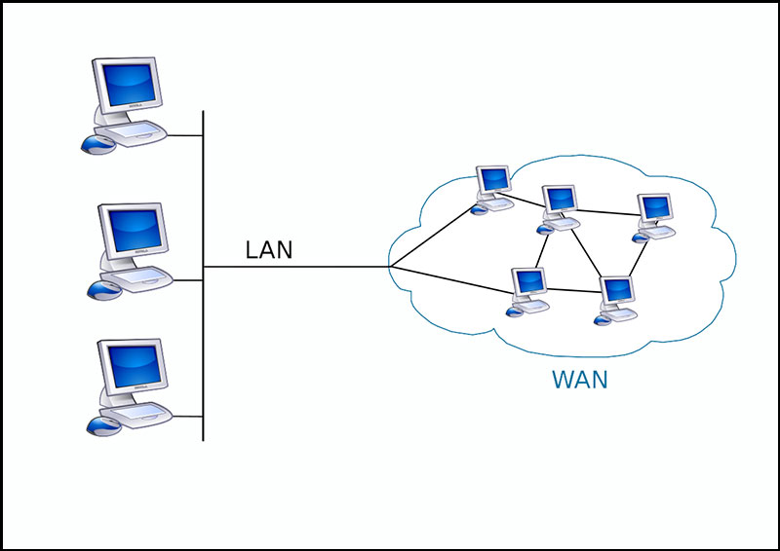

Hình 6. Mô hình mạng WAN.

Mạng diện rộng được tạo ra nhằm kết nối trên một diện lớn có quy mô trên quốc gia. Giao thức sử dụng trong mạng WAN là TCP/IP, đường truyền băng thông thay đổi tùy vào vị trí lắp đặt.

Ưu điểm của mạng WAN

Khả năng kết nối rộng lớn, không bị giới hạn tín hiệu, dễ dàng chia sẻ thông tin, lưu trữ dữ liệu. Tốc độ truyền tải tương đối tùy vào mỗi khu vực hoặc thiết bị truyền dẫn khác nhau.

#### 1.1.3.2.Phân loại theo cấu trúc mạng.

* **Mạng hình sao**

Mô hình mạng hình sao được biết đến khi tất cả các trạm kết nối thông qua một thiết bị chung và hỗ trợ nhận tín hiệu từ các trạm. Đồng thời, cũng có nhiệm vụ chuyển đến các trạm đích. Tùy theo yêu cầu cũng như mục đích mà thiết bị chung có thể là: hub, switch hay router,....

* **Mạng tuyến tính**

Mạng tuyến tính là khi các trạm được chia theo một đường truyền chung (Bus). Lúc này, đường truyền chính sẽ có nhiệm vụ kết nối qua 2 đầu nối có tên Terminator. Ở mỗi trạm sẽ được kết nối trực tiếp với trục chính theo đầu nối chữ T hoặc các thiết bị thu phát.

* **Mạng hình vòng**

Mạng hình vòng là khi các trạm nhận được thông tin nối lại với nhau qua bộ chuyển tiếp. Điều này sẽ giúp tiếp nhận tín hiệu rồi chuyển hướng đến trạm tiếp theo. Nhờ đó tín hiệu truyền thẳng được hình thành và chỉ đi theo 1 chiều duy nhất có dạng hình vòng.

* **Mạng kết hợp**

Mạng kết hợp là loại mạng được tạo ra giữa sự kết hợp của:

* Mạng tuyến tính và mạng hình sao: Có khả năng giúp các nhóm làm việc ở xa nhau kết nối hiệu quả. Đặc biệt mạng máy tính này còn có thể dễ dàng bố trí đường dây với nhiều tòa nhà
* Mạng hình sao và mạng hình vòng: Cho phép tín hiệu liên lạc di chuyển quanh hub trung tâm. Từ đó tạo ra cầu nối giữa các trạm làm việc

#### 1.1.3.3.Phân loại theo kỹ thuật chuyển mạch.

* Chuyển mạch kênh (Circuit Switched Network)

Hình 7. Mô hình chuyển mạch kênh.

* Chuyển mạch thông báo (Message Switched Network)

Hình 8. Mô hình chuyển mạch thông báo.

* Chuyển mạch gói (Packed Switched Network)

*Hình 9. Mô hình chuyển mạch gói.*

### 1.1.4. Hệ điều hành mạng*.*

* **Hệ điều hành máy trạm :**

• MSWindows 95, 97, 98.

• MSWindows Me.

• MSWindows 2000.

• MSWindows XP, MS Windows Vista

• MSWindows 7, 8, 10…

* **Hệ điều hành máy chủ :**

• MSWindows NTServer.

• MSWindows Server 2000, 2003, 2008, 2012, 2016, 2019, …

• Linux, Unix, Novell Netware, …

### 1.1.5.Các mô hình xử lý, quản lý và ứng dụng mạng.

* **Mô hình mạng ngang hàng (peer to peer)**

Hình 10. Mô hình mạng ngang hàng.

* **Mô hình mạng khách/chủ (Client/ Server)**

Hình 11. Mô hình mạng khách/chủ.

### 1.1.6.Các dịch vụ mạng.

* Dịch vụ thư điện tử (e-mail) .
* Dịch vụ FTP (File Transfer Protocol) .
* Dịch vụ WWW(World Wide Web) .
* Dịch vụ Chatting .
* Dịch vụ Net Metting.
* Dịch vụ Internet Phone .
* Dịch vụ Giải trí khác: Games, Television, ….

## 1.2.Nhu cầu thiết kế, xây dựng hệ thống mạng.

Việc thiết kế và xây dựng hệ thống mạng trong các công ty và tổ chức ngày càng trở nên quan trọng trong bối cảnh công nghệ thông tin phát triển mạnh mẽ. Một hệ thống mạng được thiết kế tốt không chỉ giúp công ty hoạt động hiệu quả mà còn hỗ trợ quá trình phát triển lâu dài. Dưới đây là những nhu cầu cơ bản khi xây dựng hệ thống mạng trong công ty.

### 1.2.1.Nhu cầu xây dựng hệ thống mạng trong công ty.

Giao tiếp nội bộ nhanh chóng**:** Hệ thống mạng giúp nhân viên trong công ty dễ dàng trao đổi thông tin với nhau thông qua các dịch vụ email nội bộ, tin nhắn tức thời (chat), hoặc các ứng dụng quản lý công việc trực tuyến.

Quản lý tài nguyên và dữ liệu hiệu quả**:** Một mạng nội bộ (intranet) cho phép lưu trữ, truy cập và chia sẻ tài liệu, phần mềm, cơ sở dữ liệu dễ dàng. Điều này giúp công ty kiểm soát tốt hơn các nguồn tài nguyên và cải thiện năng suất làm việc.

Kết nối Internet ổn định và bảo mật**:** Một hệ thống mạng được thiết kế đúng cách sẽ đảm bảo kết nối internet nhanh, ổn định và an toàn, đặc biệt quan trọng khi công ty thực hiện các giao dịch trực tuyến hoặc kết nối với khách hàng và đối tác.

Hỗ trợ hệ thống quản lý và điều hành từ xa**:** Đối với các công ty có nhiều chi nhánh hoặc làm việc từ xa, hệ thống mạng sẽ hỗ trợ quản lý tập trung, giám sát các hoạt động và điều hành một cách hiệu quả từ bất cứ đâu.

Tích hợp các thiết bị và hệ thống IoT**:** Với sự phát triển của các thiết bị thông minh và hệ thống IoT (Internet of Things), nhu cầu kết nối các thiết bị như camera giám sát, hệ thống điều khiển từ xa ngày càng tăng. Một hệ thống mạng mạnh mẽ là nền tảng cần thiết cho việc tích hợp này.

### 1.2.2.Lợi ích đạt được.

Tăng cường hiệu suất làm việc**:** Khi có hệ thống mạng ổn định, các quy trình làm việc sẽ diễn ra nhanh chóng hơn, tiết kiệm thời gian và công sức cho nhân viên. Việc truy cập dữ liệu, chia sẻ tài nguyên trở nên dễ dàng, từ đó tối ưu hóa quy trình công việc.

Tiết kiệm chi phí vận hành**:** Hệ thống mạng giúp tự động hóa nhiều quy trình trong công ty, giảm bớt sự phụ thuộc vào giấy tờ và quy trình thủ công. Điều này có thể giúp tiết kiệm chi phí liên quan đến quản lý tài liệu và thời gian xử lý công việc.

Nâng cao khả năng bảo mật**:** Một hệ thống mạng được thiết kế tốt sẽ tích hợp các giải pháp bảo mật như firewall, VPN, mã hóa dữ liệu, giúp bảo vệ thông tin nhạy cảm của công ty khỏi các cuộc tấn công mạng.

Khả năng mở rộng và nâng cấp dễ dàng**:** Hệ thống mạng có tính linh hoạt cao, cho phép dễ dàng mở rộng khi công ty phát triển hoặc khi có nhu cầu nâng cấp công nghệ.

Hỗ trợ cho các dịch vụ và ứng dụng công nghệ cao**:** Hệ thống mạng mạnh mẽ là cơ sở để triển khai các dịch vụ công nghệ cao như điện toán đám mây (cloud computing), các ứng dụng quản lý doanh nghiệp (ERP, CRM), và các hệ thống hội nghị truyền hình trực tuyến.

Cải thiện quản lý và giám sát**:** Các công cụ quản lý mạng giúp theo dõi và giám sát toàn bộ hệ thống, phát hiện sớm các vấn đề kỹ thuật và tối ưu hóa hoạt động của mạng, từ đó cải thiện tính ổn định và hiệu quả hoạt động của công ty.

* Việc xây dựng và đầu tư vào hệ thống mạng không chỉ giúp công ty hoạt động hiệu quả mà còn tạo nền tảng cho sự phát triển bền vững và khả năng cạnh tranh trong môi trường kinh doanh hiện đại.

## 1.3. Các yêu cầu khi thiết kế, xây dựng hệ thống mạng.

### 1.3.1.Yêu cầu của việc thiết kế hệ thống mạng.

Độ tin cậy: Hệ thống phải hoạt động ổn định, có khả năng khôi phục nhanh chóng sau sự cố.

Tính mở rộng: Có khả năng mở rộng dễ dàng khi số lượng người dùng hoặc thiết bị tăng lên.

Bảo mật: Đảm bảo an toàn cho dữ liệu và thông tin trong hệ thống.

Hiệu suất: Đáp ứng được tốc độ truyền tải dữ liệu và thời gian phản hồi cho người dùng.

Quản lý và bảo trì: Dễ dàng quản lý, giám sát và bảo trì hệ thống để đảm bảo hoạt động liên tục.

### 1.3.2.Mục tiêu sẽ đạt được của hệ thống mạng.

Kết nối hiệu quả: Tạo ra một môi trường làm việc kết nối giữa các thiết bị, người dùng và ứng dụng.

Chia sẻ tài nguyên: Cung cấp khả năng chia sẻ tài nguyên như máy in, ổ đĩa, và ứng dụng giữa các máy tính.

Tăng năng suất: Giúp nâng cao hiệu suất công việc thông qua việc tối ưu hóa quy trình làm việc.

Dễ dàng truy cập thông tin: Cung cấp khả năng truy cập nhanh chóng và dễ dàng vào dữ liệu và thông tin cần thiết.

Hỗ trợ giao tiếp: Tạo điều kiện thuận lợi cho việc giao tiếp và hợp tác giữa các nhân viên trong tổ chức.

# CHƯƠNG 2. THIẾT KẾ, XÂY DỰNG HỆ THỐNG MẠNG

## 2.1. Khảo sát hệ thống mạng, dự thảo mô hình mạng.

### 2.1.1. Khảo sát hệ thống

* Khảo sát địa lý :

Khảo sát và đo đạt phòng máy cần lắp đặt, tìm hiểu phòng máy về các mặt: ánh sáng, đường điện sẵn có và đo đạc diện tích phòng máy … ở đây cụ thể trên tầng 9-A1.

Phòng máy tại tầng 9A1 có 7 phòng, bao gồm các phòng ban chức năng của công ty, có cửa sổ cung cấp ánh sáng tự nhiên và rèm để điều chỉnh ánh sáng theo nhu cầu.

Các ổ cắm điện đã được bố trí xung quanh phòng, tuy nhiên cần thiết lập một hệ thống điện riêng cho khu vực phòng máy, với cáp mạng được bảo vệ cùng cáp ren.

Các phòng có diện tích khác nhau, cần chừa lối đi lại và khu vực để đặt máy chủ, máy chiếu, và các thiết bị mạng khác. Sắp xếp theo cách đảm bảo các hành lang rộng rãi cho việc đi lại và bảo trì.

* ***Cấu trúc địa lý***

Các phòng tầng 9-A1 gồm:

Các phòng ban có kích thước như sau:

* Phòng kế toán :rộng 7m, dài 12.5 m
* Phòng kinh doanh :rộng 7m, dài 12 m
* Phòng nhân sự :rộng 7m, dài 8m.
* Phòng họp :rộng 7m, dài 8m.
* Phòng kĩ thuật :rộng 8 m, dài 13m.
* Phòng an ninh :rộng 4.5m ,dài 5m.
* Phòng giám đốc :rộng 6m ,dài 6.5 m.

Phòng nhân sự, phòng an ninh,phòng giám đốc.phòng họp có 1 cửa ra vào.

Các phòng còn lại có 2 cửa ra vào nhưng của sau thường xuyên đóng.

Mỗi cửa rộng 1,25m.

Yêu cầu thiết bị : Bao gồm các thiết bị mạng cần thiết cho hệ thống LAN của công ty, đảm bảo đáp ứng nhu cầu kết nối của các phòng ban.:

* + **Thiết bị mạng chính:** Bao gồm router để kết nối mạng với Internet, switch quản lý kết nối trong mạng LAN, và firewall để bảo vệ an ninh mạng.
  + **Thiết bị không dây (Wi-Fi):** Access Points (AP) cung cấp kết nối Wi-Fi cho nhân viên, controller quản lý AP nếu số lượng lớn.
  + **Thiết bị nội bộ**: Patch panel để kết nối cáp mạng, ổ cắm mạng cho thiết bị có dây, cáp Cat5e/Cat6 để kết nối, và UPS để dự phòng điện.
  + **Thiết bị ngoại vi**: Máy in mạng cho các phòng ban và NAS lưu trữ dữ liệu tập trung.
  + **Phần mềm quản lý và bảo mật mạng**: Giám sát, quản lý và đảm bảo an toàn cho hệ thống.

### 2.1.2. Dự thảo mô hình mạng .

* Lựa chọn mô hình mạng:

Sử dụng mạng LAN với cấu trúc hình sao (Star), kết hợp mô hình mạng khách-chủ (Client-Server) để kết nối các phòng ban tại tầng 9A1 của công ty.

Trong mỗi phòng ban, sẽ có một thiết bị trung tâm kết nối đến các máy tính trong phòng, đảm bảo quản lý và giám sát từ xa hiệu quả.

Hình 12.Mô hình dự thảo kết nối mạng.

* Lý do lựa chọn :

Vì có mô hình tương đối nhỏ và có lắp đặt internet nên trưởng phòng,giám đốc phải quản lý,giám sát nhân viên trong khi làm việc.

Mô hình mạng này mang những ưu điểm của cấu trúc mạng Star và mô hình cấu trúc mạng khách chủ.

* Ưu điểm mạng khách chủ:

Do dữ liệu được sao lưu tập trung nên dễ bảo mật ,sao lưu,và đồng bộ với nhau.

Tài nguyên và dịch vụ tập trung được sư dụng nên dễ chia sẻ và quản lí,có thể phục vụ cho nhiều người dùng

* Ưu điểm cấu trúc mạng star:

Không đụng độ hay ách tắc trên đường truyền, tận dụng được tối đa đường truyền vật lí.

Lắp đặt đơn giản, dễ dàng cấu hình lại mạng .

Nếu có trục chặc trên một trạm thì cũng không gây ảnh hưởng đễn toàn mạng nên dễ kiểm soát, khắc phục sự cố.

## 2.2.Thiết kế, xây dựng hệ thống mạng.

### 2.2.1. Thiết kế hạ tầng mạng (sơ đồ logic).

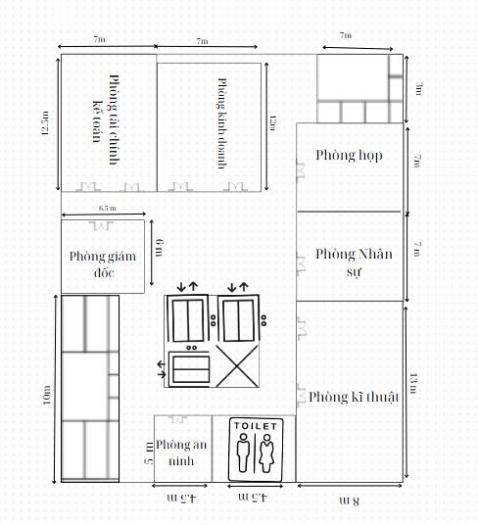

Hình 13.Sơ đồ hạ tầng mạng.

### 2.2.2. Sơ đồ chi tiết từng phòng.

a.Phòng Họp:

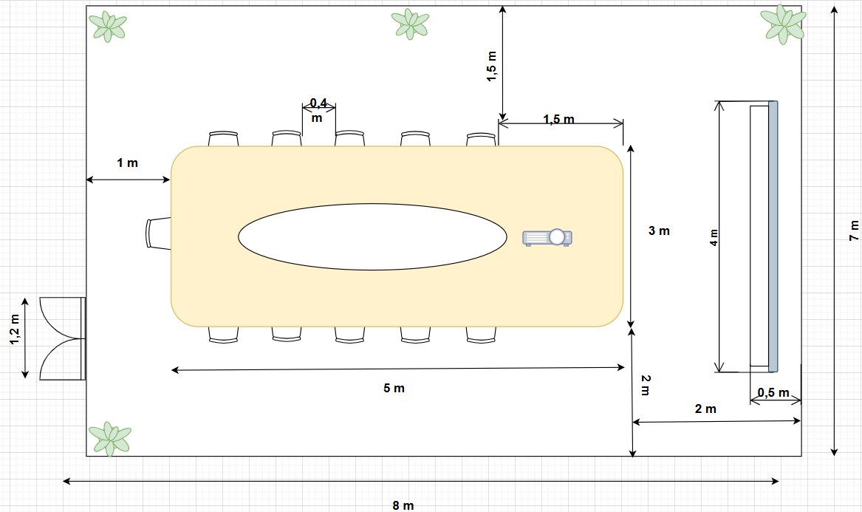

Hình 14. Sơ đồ phòng họp.

b.Phòng kỹ thuật:

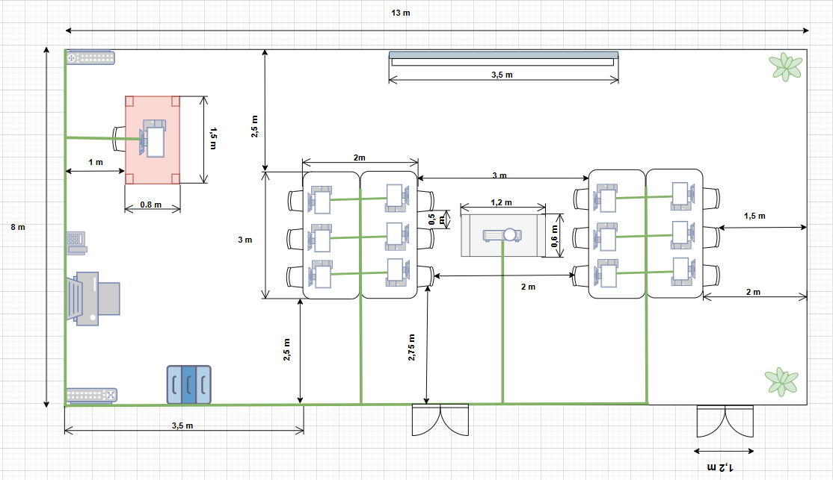

Hình 15 . Sơ đồ mạng phòng kỹ thuật *.*

c.Phòng an ninh :

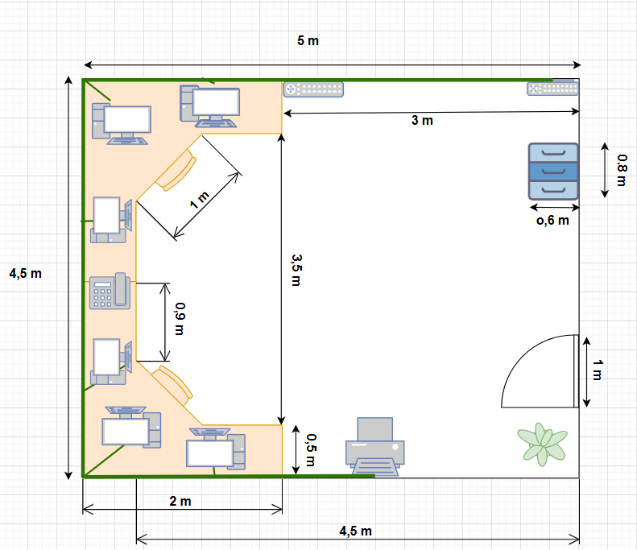

Hình 16. Sơ đồ mạng phòng an ninh .

d.Phòng giám đốc :

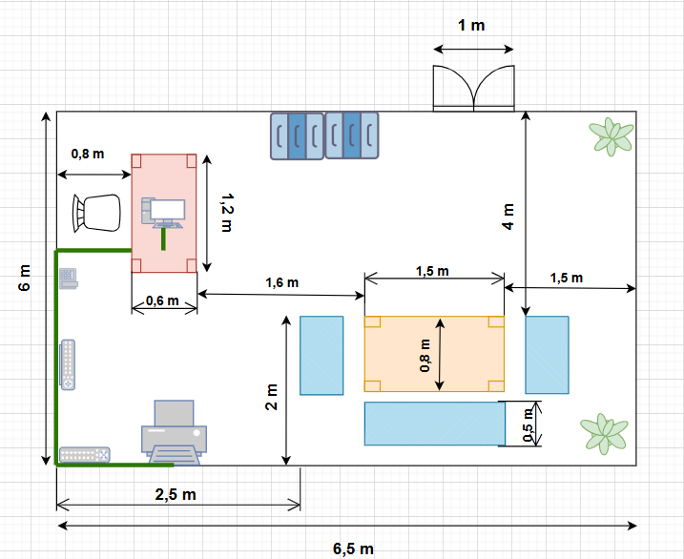

Hình 17. Sơ đồ mạng phòng giám đốc.

e.Phòng kế toán :

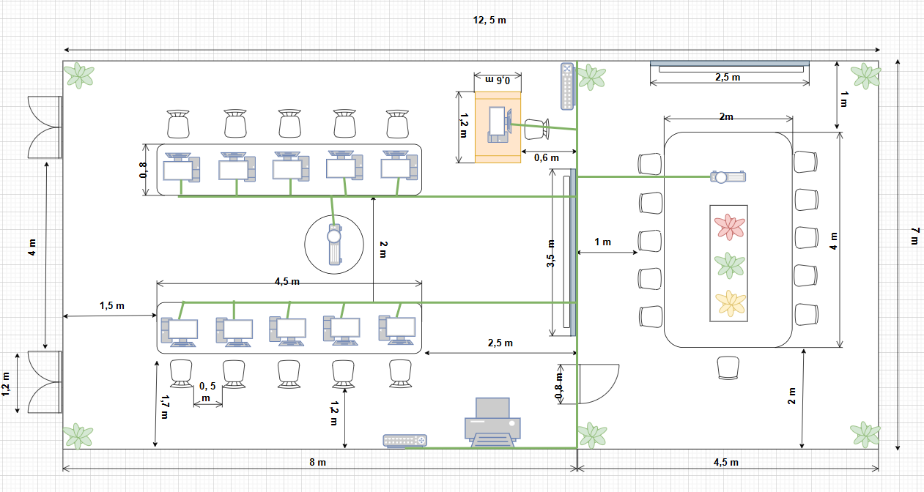

Hình 18. Sơ đồ mạng phòng kế toán.

f.Phòng Maketing :

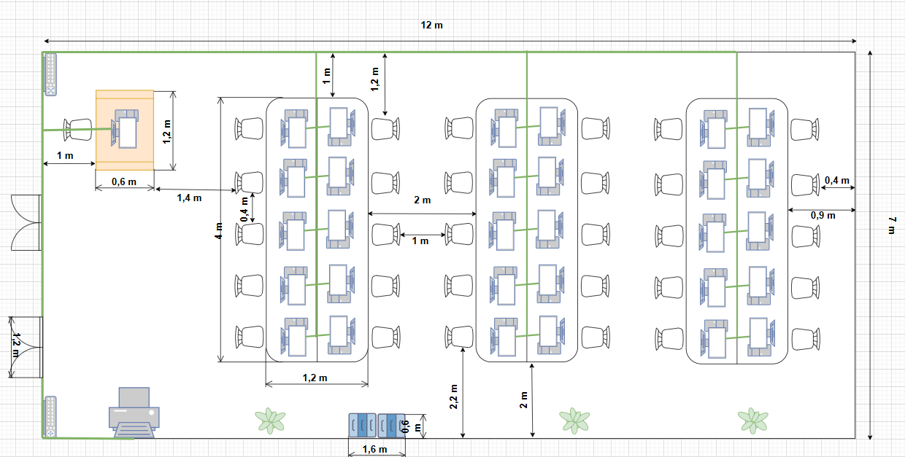

Hình 19. Sơ đồ mạng phòng marketing.

g.Phòng nhân sự :

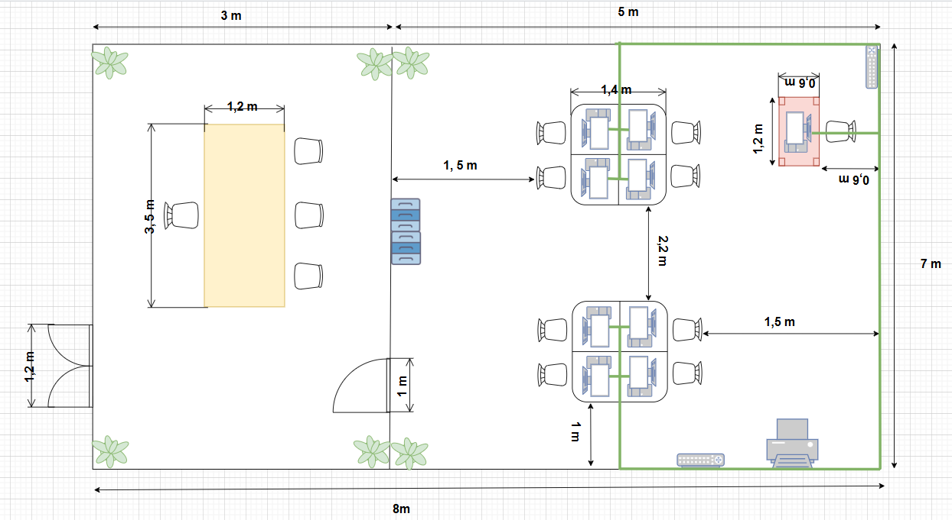

Hình 20. Sơ đồ mạng phòng nhân sự.

* Sơ đồ logic hệ thống mạng:

Hình 21.Sơ đồ logic hệ thống mạng.

**Chú Thích :**

Hình 22. Chú thích sơ đồ hệ thống mạng.

## 2.3.Chi phí lắp đặt.

### 2.3.1.Phòng họp.

|  |  |  |  |  |
| --- | --- | --- | --- | --- |
| STT | Thiết bị | Số lượng | Chi phí | Tiền |
| 1 | GHẾ LƯỚI CHÂN XOAY A113B31 | 11 | 200.000 | 2.200.000 |
| 2 | Hoa | 4 | 200.000 | 800.000 |
| 3 | Cửa | 2 | 1.500.000 | 3.000.000 |
| 4 | Màn hình máy chiếu | 1 | 500.000 | 500.000 |
| 5 | Projector | 1 | 1.500.000 | 1.500.000 |
| 6 | Bàn họp | 1 | 13.000.000 | 13.000.000 |
| Tổng | | | | 21.000.000 |

Bảng 1.Chi phí thiết bị phòng họp.

### 2.3.2.Phòng kỹ thuật:

Tính độ dài dây mạng và nẹp mạng:

+ Router đến Printer là : 5.5 m

+ Router đến Phone là : 4.5 m

+ Router đến Switch là : 8 m

+ Router đến PC1 là : 3 m

+ Router đến PC2 là : 8 + 4.5 + 2.5 + 0.5 + 0.5 = 16 m

+ Router đến PC3 là : 16 m

+ Router đến PC4 là : 16 + 1 = 17 m

+ Router đến PC5 là : 17 m

+ Router đến PC6 là : 17 + 1 = 18m

+ Router đến PC7 là : 18 m

+ Router đến PC8 là : 8 + 10 + 2.5 + 0.5 + 0.5 = 21.5 m

+ Router đến PC9 là : 21.5 m

+ Router đến PC10 là : 21.5 + 1 = 22.5 m

+ Router đến PC11 là : 22.5 m

+ Router đến PC12 là : 22.5 + 1 = 23.5 m

+ Router đến PC13 là : 23.5 m

+ Router đến Máy chiếu là : 8 + 3.5 + 2 + 1.5 + 4 = 18 m

+ Tổng độ dài dây mạng : 294 m

+ Nẹp mạng : 1.5 + 2.5 + 2.5 + 3 + 2.5 + 2.5 + 3 = 17.5 m

|  |  |  |  |  |
| --- | --- | --- | --- | --- |
| STT | Thiết bị | Số lượng | Chi phí | Tiền |
| 1 | Switch | 1 | 1.000.000 | 1.000.000 |
| 2 | Router | 1 | 3.000.000 | 3.000.000 |
| 3 | Chair | 13 | 200.000 | 2.600.000 |
| 4 | Tủ tài liệu | 1 | 500.000 | 500.000 |
| 5 | Hoa | 2 | 200.000 | 400.000 |
| 6 | Cửa | 2 | 1.500.000 | 3.000.000 |
| 7 | Màn hình máy chiếu | 1 | 500.000 | 500.000 |
| 8 | Projector | 1 | 1.500.000 | 1.500.000 |
| 9 | Printer | 1 | 2.000.000 | 2.000.000 |
| 10 | Bàn làm việc | 1 | 1.000.000 | 1.000.000 |
| 11 | Computer | 13 | 20.000.000 | 260.000.000 |
| 12 | Phone | 1 | 500.000 | 500.000 |
| 13 | Bàn dài loại nhỏ | 4 | 500.000 | 2.000.000 |
| 14 | Bàn nhỏ | 1 | 500.000 | 500.000 |
| 15 | Dây mạng | 294m | 10.000/1m | 2.940.000 |
| 16 | Nẹp mạng | 18 m | 30.000/1m | 540.000 |
| 17 | Đầu mạng RJ45 | 26 | 5.000 | 130.000 |
| Tổng | | | | 282.110.000 |

Bảng 2.Chi phí thiết bị phòng kĩ thuật.

### 2.3.3.Phòng an ninh:

Tính độ dài dây mạng và nẹp mạng:

+ Router đến Printer là : 2 + 4.5 + 2.5 = 9 m

+ Router đến Switch là : 3 m

+ Router đến PC1 là : 0.5 m

+ Router đến PC2 là : 2 m

+ Router đến PC3 là : 3.5 m

+ Router đến PC4 là : 5 m

+ Router đến PC5 là : 6.5 m

+ Router đến PC6 là : 8 m

+ Router đến Phone là : 2 + 2.25 = 4.25 m

+ Tổng độ dài dây mạng : 41.75 m

|  |  |  |  |  |
| --- | --- | --- | --- | --- |
| STT | Thiết bị | Số lượng | Chi phí | Tiền |
| 1 | Switch | 1 | 1.000.000 | 1.000.000 |
| 2 | Router | 1 | 3.000.000 | 3.000.000 |
| 3 | Chair | 2 | 200.000 | 400.000 |
| 4 | Tủ tài liệu | 1 | 500.000 | 500.000 |
| 5 | Hoa | 1 | 200.000 | 200.000 |
| 6 | Cửa | 1 | 1.500.000 | 1.500.000 |
| 7 | Printer | 1 | 2.000.000 | 2.000.000 |
| 8 | Computer | 6 | 20.000.000 | 120.000.000 |
| 9 | Phone | 1 | 500.000 | 500.000 |
| 10 | Cụm bàn làm việc | 1 | 5.000.000 | 5.000.000 |
| 11 | Dây mạng | 42 m | 10.000/1m | 420.000 |
| 12 | Đầu mạng RJ45 | 12 | 5.000 | 60.000 |
| Tổng | | | | 134.580.000 |

Bảng 3.Chi phí thiết bị phòng an ninh.

### 2.3.4.Phòng giám đốc:

Tính độ dài dây mạng và nẹp mạng:

+ Router đến Printer là : 1.5 + 1.25 = 2.75 m

+ Router đến Switch là : 1.5 m

+ Router đến PC là : 4.5 + 1.2 = 5.7 m

+ Router đến Phone là : 1 m

+ Tổng độ dài dây mạng : 10.95 m

+ Độ dài nẹp mạng là : 1.2 m

|  |  |  |  |  |
| --- | --- | --- | --- | --- |
| STT | Thiết bị | Số lượng | Chi phí | Tiền |
| 1 | Switch | 1 | 1.000.000 | 1.000.000 |
| 2 | Router | 1 | 3.000.000 | 3.000.000 |
| 3 | Chair | 1 | 200.000 | 200.000 |
| 4 | Tủ tài liệu | 2 | 500.000 | 1.000.000 |
| 5 | Hoa | 2 | 200.000 | 400.000 |
| 6 | Cửa | 1 | 1.500.000 | 1.500.000 |
| 7 | Ghế sofa | 3 | 1.000.000 | 3.000.000 |
| 8 | Bàn tiếp khách | 1 | 2.500.000 | 2.500.000 |
| 9 | Printer | 1 | 2.000.000 | 2.000.000 |
| 10 | Bàn làm việc | 1 | 1.000.000 | 1.000.000 |
| 11 | Computer | 1 | 20.000.000 | 20.000.000 |
| 12 | Phone | 1 | 500.000 | 500.000 |
| 13 | Dây mạng | 11m | 10.000/1m | 110.000 |
| 14 | Nẹp mạng | 2m | 30.000/1m | 60.000 |
| 15 | Đầu mạng RJ45 | 2 | 5.000 | 10.000 |
| Tổng | | | | 36.280.000 |

Bảng 4.Chi phí thiết bị phòng giám đốc.

### 2.3.5.Phòng kế toán:

Tính độ dài dây mạng và nẹp mạng:

+ Router đến Printer là : 1 m

+ Router đến Switch là : 7 + 2.7 = 9.7 m

+ Router đến PC1 là : 2.7 + 1.7 + 2.5 + 0.5 = 7.4 m

+ Router đến PC2 là : 7.4 + 1 = 8.4 m

+ Router đến PC3 là : 8.4 + 1 = 9.4 m

+ Router đến PC4 là : 9.4 + 1 = 10.4 m

+ Router đến PC5 là : 10.4 + 1 = 11.4 m

+ Router đến PC6 là : 2.7 + 1.7 + 0.8 + 2 + 2.5 + 0.5 = 10.2 m

+ Router đến PC7 là : 10.2 + 1 = 11.2 m

+ Router đến PC8 là : 11.2 + 1 = 12.2 m

+ Router đến PC9 là : 12.2 + 1 = 13.2 m

+ Router đến PC10 là : 13.2 + 1 = 14.2 m

+ Router đến PC11 là : 2.7 + 6 + 0.9 = 9.6 m

+ Router đến Máy chiếu là : 2.7 + 5.3 + 2 = 10 m

+ Tổng độ dài dây mạng là : 138.3 m

+ Độ dài nẹp mạng : 4 + 2.5 + 4 + 2.5 + 2.25 = 15.25 m

|  |  |  |  |  |  |
| --- | --- | --- | --- | --- | --- |
| STT | Thiết bị | Số lượng | Chi phí | Tiền | |
| 1 | Switch | 1 | 1.000.000 | 1.000.000 | |
| 2 | Router | 1 | 3.000.000 | 3.000.000 | |
| 3 | Chair | 22 | 200.000 | 4.400.000 | |
| 4 | Hoa | 9 | 200.000 | 1.800.000 | |
| 5 | Cửa | 3 | 1.500.000 | 4.500.000 | |
| 6 | Printer | 1 | 2.000.000 | 2.000.000 | |
| 7 | Computer | 11 | 20.000.000 | 220.000.000 | |
| 8 | Bàn làm việc | 1 | 1.000.000 | 1.000.000 | |
| 9 | Bàn dài | 2 | 1.000.000 | 2.000.000 | |
| 10 | Bàn họp | 1 | 13.000.000 | 13.000.000 | |
| 11 | Màn hình máy chiếu | 2 | 500.000 | 1.000.000 | |
| 12 | Projector | 2 | 1.500.000 | 3.000.000 |
| 13 | Kệ Projector | 1 | 200.000 | 200.000 |
| 14 | Dây mạng | 139m | 10.000/1m | 1.390.000 |
| 15 | Nẹp mạng | 16m | 30.000/1m | 480.000 |
| 16 | Đầu mạng RJ45 | 22 | 5.000 | 110.000 |
| Tổng | | | 258.880.000 | |

Bảng 5.Chi phí thiết bị phòng kế toán.

### 2.3.6.Phòng marketing:

Tính độ dài dây mạng và nẹp mạng:

+ Router đến Printer là : 1.5 m

+ Router đến Switch là : 7 m

+ Router đến PC1 là : 6 + 1.3 = 7.3 m

+ Router đến PC2 là : 7 + 3.7 + 1 + 0.4 = 12.1 m

+ Router đến PC3 là : 12.1 m

+ Router đến PC4 là : 12.1 + 0.8 = 12.9 m

+ Router đến PC5 là : 12.9 m

+ Router đến PC6 là : 12.9 + 0.8 = 13.7 m

+ Router đến PC7 là : 13.7 m

+ Router đến PC8 là : 13.7 + 0.8 = 14.5 m

+ Router đến PC9 là : 14.5 m

+ Router đến PC10 là : 14.5 + 0.8 = 15.3 m

+ Router đến PC11 là : 15.3 m

+ Router đến PC12 là : 7 + 6.9 + 1 + 0.4 = 15.3 m

+ Router đến PC13 là : 15.3 m

+ Router đến PC14 là : 15.3 + 0.8 = 16.1 m

+ Router đến PC15 là : 16.1 m

+ Router đến PC16 là : 16.1 + 0.8 = 16.9 m

+ Router đến PC17 là : 16.9 m

+ Router đến PC18 là : 16.9 + 0.8 = 17.7 m

+ Router đến PC19 là : 17.7 m

+ Router đến PC20 là : 17.7 + 0.8 = 18.5 m

+ Router đến PC21 là : 18.5 m

+ Router đến PC22 là : 7 + 10.5 + 1 + 0.4 = 18.9 m

+ Router đến PC23 là : 18.9 m

+ Router đến PC24 là : 18.9 + 0.8 = 19.7 m

+ Router đến PC25 là : 19.7 m

+ Router đến PC26 là : 19.7 + 0.8 = 20.5 m

+ Router đến PC27 là : 20.5 m

+ Router đến PC28 là : 20.5 + 0.8 = 21.3 m

+ Router đến PC29 là : 21.3 m

+ Router đến PC30 là : 21.3 + 0.8 = 22.1 m

+ Router đến PC31 là : 22.1 m

+ Tổng độ dài dây mạng là : 526.8 m

+ Độ dài nẹp mạng là : 1 + 1.3 + 3.6 + 1.3 + 3.6 + 1.3 + 3.6 =15.7 m

|  |  |  |  |  |
| --- | --- | --- | --- | --- |
| STT | Thiết bị | Số lượng | Chi phí | Tiền |
| 1 | Switch | 1 | 1.000.000 | 1.000.000 |
| 2 | Router | 1 | 3.000.000 | 3.000.000 |
| 3 | Chair | 31 | 200.000 | 6.200.000 |
| 4 | Cửa | 2 | 1.500.000 | 3.000.000 |
| 5 | Printer | 1 | 2.000.000 | 2.000.000 |
| 6 | Computer | 31 | 20.000.000 | 620.000.000 |
| 7 | Bàn làm việc | 1 | 1.000.000 | 1.000.000 |
| 8 | Bàn dài | 6 | 1.000.000 | 6.000.000 |
| 9 | Tủ tài liệu | 2 | 500.000 | 1.000.000 |
| 10 | Hoa | 3 | 200.000 | 600.000 |
| 11 | Dây mạng | 527m | 10.000/1m | 5.270.000 |
| 12 | Nẹp mạng | 16m | 30.000/1m | 480.000 |
| 13 | Đầu mạng RJ45 | 62 | 5.000 | 310.000 |
| Tổng | | | | 649.860.000 |

Bảng 6.Chi phí thiết bị phòng marketing.

### 2.3.7.Phòng nhân sự.

Tính độ dài dây mạng và nẹp mạng:

+ Router đến Printer là : 0.5 m

+ Router đến Switch là : 1.5 + 7 = 8.5 m

+ Router đến PC1 là : 1.5 + 6 + 0.9 = 8.4 m

+ Router đến PC2 là : 1 + 1 + 0.4 = 2.4 m

+ Router đến PC3 là : 2.4 m

+ Router đến PC4 là : 2.4 + 0.7 = 3.1 m

+ Router đến PC5 là : 3.1 m

+ Router đến PC6 là : 2.5 + 7 + 2.5 + 1 + 0.4 = 13.4 m

+ Router đến PC7 là : 13.4 m

+ Router đến PC8 là : 13.4 + 0.7 = 14.1 m

+ Router đến PC9 là : 14.1 m

+ Tổng độ dài dây mạng là : 83.4 m

+ Độ dài nẹp mạng là : 5.7 m

|  |  |  |  |  |
| --- | --- | --- | --- | --- |
| STT | Thiết bị | Số lượng | Chi phí | Tiền |
| 1 | Switch | 1 | 1.000.000 | 1.000.000 |
| 2 | Router | 1 | 3.000.000 | 3.000.000 |
| 3 | Chair | 13 | 200.000 | 2.600.000 |
| 4 | Hoa | 6 | 200.000 | 1.200.000 |
| 5 | Cửa | 2 | 1.500.000 | 3.000.000 |
| 6 | Computer | 9 | 20.000.000 | 180.000.000 |
| 7 | Bàn làm việc | 1 | 1.000.000 | 1.000.000 |
| 8 | Bàn họp loại nhỏ | 1 | 3.000.000 | 3.000.000 |
| 9 | Bàn nhỏ | 6 | 500.000 | 3.000.000 |
| 10 | Printer | 1 | 2.000.000 | 2.000.000 |
| 11 | Dây mạng | 84m | 10.000/1m | 840.000 |
| 12 | Nẹp mạng | 6m | 30.000/1m | 180.000 |
| 13 | Đầu mạng RJ45 | 18 | 5.000 | 90.000 |
| Tổng | | | | 200.910.000 |

Bảng 7.Chi phí thiết bị phòng nhân sự.

Tổng chi phí thiết bị:

|  |  |  |  |  |
| --- | --- | --- | --- | --- |
| STT | Thiết bị | Số lượng | Chi phí | Tiền |
| 1 | Switch | 6 | 1.000.000 | 6.000.000 |
| 2 | Router | 6 | 3.000.000 | 18.000.000 |
| 3 | Chair | 93 | 200.000 | 18.600.000 |
| 4 | Tủ tài liệu | 6 | 500.000 | 3.000.000 |
| 5 | Hoa | 27 | 200.000 | 5.400.000 |
| 6 | Cửa | 13 | 1.500.000 | 19.500.000 |
| 7 | Màn hình máy chiếu | 4 | 500.000 | 2.000.000 |
| 8 | Projector | 4 | 1.500.000 | 6.000.000 |
| 9 | Printer | 6 | 2.000.000 | 12.000.000 |
| 10 | Bàn làm việc | 5 | 1.000.000 | 5.000.000 |
| 11 | Computer | 71 | 20.000.000 | 1.420.000.000 |
| 12 | Phone | 3 | 500.000 | 1.500.000 |
| 13 | Bàn dài loại nhỏ | 4 | 500.000 | 2.000.000 |
| 14 | Bàn nhỏ | 7 | 500.000 | 3.500.000 |
| 15 | Bàn họp | 2 | 13.000.000 | 26.000.000 |
| 16 | Bàn họp loại nhỏ | 1 | 3.000.000 | 3.000.000 |
| 17 | Bàn dài | 8 | 1.000.000 | 8.000.000 |
| 18 | Kệ Projector | 1 | 200.000 | 200.000 |
| 19 | Bàn tiếp khách | 1 | 2.500.000 | 2.500.000 |
| 20 | Ghế sofa | 3 | 1.000.000 | 3.000.000 |
| 21 | Cụm bàn làm việc | 1 | 5.000.000 | 5.000.000 |
| 22 | Dây mạng | 1097m | 10.000/1m | 10.970.000 |
| 23 | Nẹp mạng | 58m | 30.000/1m | 1.740.000 |
| 24 | Đầu mạng RJ45 | 142 | 5.000 | 710.000 |
| Tổng | | | | 1.583.620.000 |

Bảng 8.Chi phí thiết bị tổng.

Thông tin thiết bị:

|  |  |
| --- | --- |
| Thiết bị | Thông số kỹ thuật |
|  | *TL-SG108E Switch Easy Smart 8 cổng Gigabit*  *Giao diện: 8 x cổng RJ45 10/100/1000Mbps (Hỗ trợ tự động chuyển đổi MDI / MDIX)*  Switching Capacity: 16Gbps  Tốc độ chuyển gói: 11.9Mpps |
|  | **Router Wifi 7 BE3600 TP-Link Archer BE230**    trang bị Wi-Fi 7 băng tần kép tốc độ 3.6Gbps, mang lại trải nghiệm phát trực tuyến 4K/8K siêu mượt mà |
|  | **Ghế xoay nhân viên văn phòng lưới thấp**  **Chất liệu:**Lưng lưới kết hợp nệm mút êm ái, Chân sao được làm từ thép mạ Crom, Có pistong nâng hạ, Bánh xe di chuyển 360 độ, Tay vịn được làm từ nhựa |
|  | **Tủ kệ tài liệu và trang trí văn phòng**  **Kích thước:**Kệ không tủ 80 x Sâu: 33, kệ có tủ thêm 60, 80, 100cm  **Chất liệu:**Gỗ MFC/MDF phủ melamine, Chân sắt sơn tĩnh điện chống han gỉ, bong tróc |
|  | **Màn chiếu 3 chân Prima TEB-70S ( 1m78 x 1m78 ) - 100 inch**  **Thông số sản phẩm**  Loại màn: Màn chiếu 3 chân  Kích thước màn (WxH): 1m78 x 1m78  Kích thước đường chéo: 100 inch  Chất liệu vải màn: Mattwhite (vải trắng)  Độ dày vải màn: 0.42mm |
|  | **Máy chiếu Wanbo Mini Pro**  Độ phân giảiFull HD  Tuổi thọ đèn20.000 giờ  Kích thước màn chiếu40inch - 100inch  Bộ nhớ trong8GB  RAM1GB |
|  | **Máy in phun Canon Pixma G1020**   * Độ phân giải1.200 x 4.800 dpi * Khổ giấy inA4, A5, A6, B5, Legal, Letter * Loại mực in sử dụngGI-71 * Tốc độ inĐen trắng *(9,1 trang ảnh/phút)*, Màu *(5 trang ảnh/phút)* |
|  | **Bàn quản lý giám đốc chân hợp kim Aine 16 trắng**  **Kích thước:**1m2 x 0.6m(không tủ), 1m6 x 0.8m(không tủ), 1m6 x 0.8m, 1m8 x 0.8m  **Tủ phụ:**D1200 x R400 x C650 (mm) |
|  | **Máy trạm Dell workstation Precision T5810 intel xeon 6 core vga quadro 1gb chuyên đồ họa**  **Gía: 16.000.000 VND**  CPU: Intel Xeon E5-1650 v3 ( 15M Cache, tốc độ 2.4 GHz upto 3.2 GHz) thế hệ 4 - 6 lõi 12 luồng.  Ram: 8GB DDR4 ECC Registered (8 khe Ram DDR4 ECC tối đa 64GB bus 2133)  Ổ cứng: SSD 120GB 2.5" + HDD 500GB 3.5" sata 7200rpm tốc độ cao (3 khay 3.5 inch tối đa 4 HDD - được tích hợp SATA controller: 6 ports eSATA 6 Gb/s. |
|  | **Màn hình Asus VU249CFE-M 23.8 inch FHD/IPS/100Hz/1ms**  **Gía: 3.000.000 VNĐ**   * **Loại màn hình:**Phẳng * **Kích thước màn hình:**23.8 inch * **Độ phân giải:**[Full HD (1920 x 1080)](https://www.thegioididong.com/hoi-dap/man-hinh-fhd-la-gi-956294)   **Số lượng màu:**16.7 triệu màu |
|  | **Combo bàn phím + chuột Logitech MK540**  Gía: 1.000.000 VNĐ  Kích thước  Bàn phím: 193.5 x 457.3 x 24 mm Chuột: 111.5 x 61.8 x 39.2 mm |
|  | **Điện thoại bàn Panasonic KX-TSC11**  Kiểu điện thoại[Điện thoại bàn có dây](https://meta.vn/dien-thoai-ban-c3406?specs=2277.45493)   * Bộ nhớ danh bạ50 tên và số * Lưu số gọi đến50 số * Lưu số gọi đi10 số * Màn hình hiển thịLCD |
|  | Combo sofa giường nằm Serita - SF4  **Chất Liệu:** Khung gỗ, Bọc Mous, Chân Siinox |
|  | **Bàn họp Nomi cỡ lớn sang trọng**   * **Chất liệu:**MDF phủ Melamin |
|  | **Cụm bàn làm việc 4 người chân sắt hộp Eos EUC05-2412**  **Chất liệu:**Khung sắt sơn tĩnh điện, mặt bàn gỗ công nghiệp phủ melamine |
|  | **Cụm bàn làm việc 10 người chân Oval OVC01-4812**  **Chất liệu:**Khung sắt sơn tĩnh điện, mặt bàn gỗ công nghiệp phủ melamine |
|  | **Bàn họp văn phòng Iris**   * **Chất liệu:**MDF phủ Melamin |
|  | dây mạng  Loại cáp mạng & cổng kết nối  Cat 5e, Cat 6, Cat 6a, Cat 7, Cat 8 |
|  | **NẸP BÁN NGUYỆT, NẸP SÀN** |
|  | đầu mạng RJ45 |

Bảng 9.Mô tả thông tin thiết bị.

## 2.4.Thiết lập bảng địa chỉ IP

### 2.4.1.Chia địa chỉ mạng con

Yêu cầu hệ thống địa chỉ IP:

* Địa chỉ mạng: 169.69.0.0 (Lớp B).
* Subnet mask: 255.255.224.0.
* Số bit dành cho Network ID: 16 bit.
* Gọi n là số bit cần mượn từ Host ID để chia Subnet, ta có:
* 2n-2≥5⇒n≥3 ⇒Chọn n=3
* Số bit dành cho Subnet ID: 3 bit (mượn từ phần Host ID).
* Số Subnet tạo ra: $2^{3}$ =8 subnet (sử dụng 5 subnet).
* Số Host/Subnet khả dụng: $2^{13}$ −2=8190 host.

|  |  |  |
| --- | --- | --- |
| **Subnet** | **Địa chỉ Subnet** | **Điạ chỉ IP cấp phát được** |
| 0 | 169.69.0.0 | (Không sử dung) |
| 1 | 169.69.32.0 | 169.69.32.1→169.69.63.254 |
| 2 | 169.69.64.0 | 169.69.64.1→169.69.95.254 |
| 3 | 169.69.96.0 | 169.69.96.1→169.69.127.254 |
| 4 | 169.69.128.0 | 169.69.128.1→169.69.159.254 |
| 5 | 169.69.160.0 | 169.69.160.1→169.69.191.254 |
| 6 | 169.69.192.0 | 169.69.192.1→169.69.223.254 |
| 7 | 169.69.224.0 | (Không sử dụng) |

Bảng10. Bảng chia subnet.

### 2.4.2.Thiết lập bảng địa chỉ IP cho các máy tính

|  |  |  |  |
| --- | --- | --- | --- |
| Phòng | Subnet | Tên máy | Địa chỉ cấp phát |
| Phòng Giám Đốc | 1 | PC1 | 169.69.32.1 |
| Phòng Kế Toán | 2 | PC2-12 | 169.69.64.1→169.69.64.11 |
| Phòng Kĩ thuật | 3 | PC13-PC25 | 169.69.96.1→169.69.96.13 |
| Phòng Nhân Sự | 4 | PC25-PC33 | 169.9.128.1→169.9.128.9 |
| Phòng Marketing | 5 | PC34-PC64 | 169.69.160.1→169.69.160.31 |
| Phòng An ninh | 6 | PC65-PC70 | 169.69.192.1→169.69.192.6 |

Bảng 11.Bảng địa chỉ IP cho các phòng.

|  |  |  |
| --- | --- | --- |
| Phòng Giám Đốc  Subnet : 169.69.32.1→169.69.63.254 | | |
| STT | Tên Máy | Địa chỉ IP |
| 1 | PC1 | 169.69.32.1 |

Bảng 12. Địa chỉ IP phòng giám đốc.

Bảng13. Địa chỉ IP phòng kế toán

Bảng 14. Địa chỉ IP phòng marketing

Bảng 15. Địa chi IP phòng nhân sự

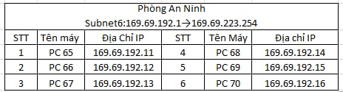

Bảng 16. Địa chỉ IP phòng an ninh

Bảng 17. Địa chỉ IP phòng kĩ thuật

## 2.5. Tạo và quản lý tài khoản người dùng trong hệ thống.

### 2.5.1. Giới thiệu hệ điều hành quản trị cho hệ thống mạng.

Windows Server 2008 là hệ điều hành được xây dựng dựa trên các thành công của phiên bản Windows Server 2003 - một trong những hệ điều hành gặt hái nhiều giải thưởng và những cách tân nhất. Với nhiều tính năng mới được bổ sung, Windows Server 2008 sẽ mang đến nhiều cải tiến mạnh mẽ cho hệ điều hành này.

Một số tính năng mới có thể kể đến khi nói về Windows Server 2008 là Network Access Protection, Read-Only Domain Controller,... Những tính năng này đã giúp Windows Server 2008 tăng cường tính bảo mật và sự an toàn dữ liệu tốt nhất. Bên cạnh đó, Windows Server 2008 còn cung cấp nhiều công cụ mới như IIS7, Windows Server Manager,... giúp bạn có thể đơn giản hóa các công tác liên quan đến quản trị và cấu hình.

Có thể nói, Win Server 2008 là một trong những cuộc cách mạng mới trong dòng sản phẩm về Server của Microsoft thời bây giờ, giúp người dùng có thể dễ dàng quản trị và chủ động hơn trong công tác quản lý, cấu hình các dịch vụ của mình.

### 2.5.2.Xây dựng bảng tài khoản người dùng.

Hình 23. Tạo CSDL CONG TY CPTM PHUONG TRANG và các phòng ban.

Hình 24. Tạo tài khoản người dùng cho từng phòng.

Hình 25. Setup mật khẩu cho tài khoản user.

Hình 26. Tạo group cho từng phòng ban.

Làm tương tự các thao tác trên cho từng phòng ban. Sau đây là bảng tài khoản người dùng cho từng phòng trong Công Ty CPTM Phương Trang:

a.Phòng kế toán.

Hình 27. Bảng tài khoản người dùng của phòng kế toán.

Hình 28. Thêm các user vào group của phòng kế toán.

*b.Phòng an ninh.*

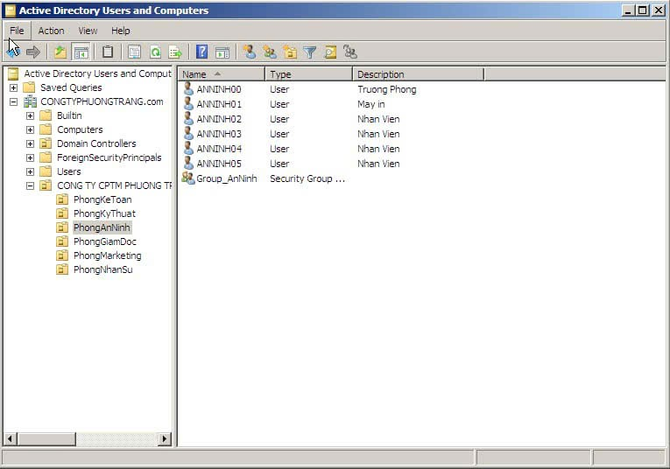

Hình 29. Bảng tài khoản người dùng phòng an ninh.

Hình 30. Thêm các user vào group của phòng an ninh.

*c.Phòng kỹ thuật.*

Hình 31. Bảng tài khoản người dùng phòng kỹ thuật.

Hình 32. Thêm các user vào group của phòng kỹ thuật.

*d.Phòng marketing.*

Hình 33. Bảng tài khoản người dùng của phòng marketing.

Hình 34. Thêm các user vào group của phòng marketing.

*e.Phòng nhân sự.*

Hình 35. Bảng tài khoản người dùng phòng nhân sự.

Hình 36. Thêm các user vào group của phòng nhân sự.

*f. Phòng giám đốc.*

Hình 37. Tạo tài khoản người dùng phòng giám đốc.

Sau đó là setup thời gian đăng nhập tài khoản cho các user trong công ty.

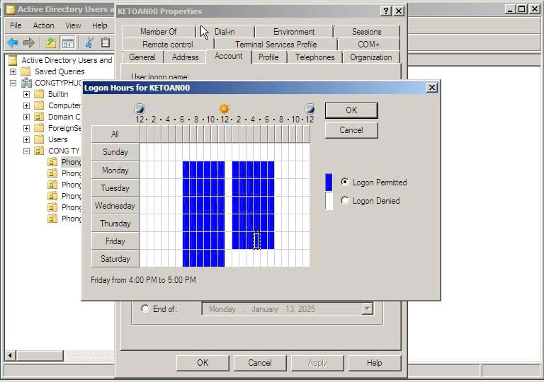

Hình 38 . Setup thời gian đăng nhập cho các user là nhân viên.

User GIAMDOC00 sẽ có thời gian đăng nhập là cả ngày và có quyền truy cập vào toàn bộ máy tính trong công ty.

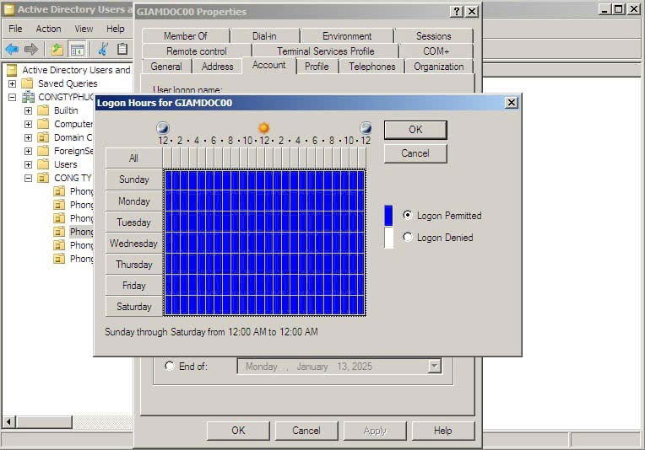

Hình 39. Setup thời gian đăng nhập cho user GIAMDOC00.

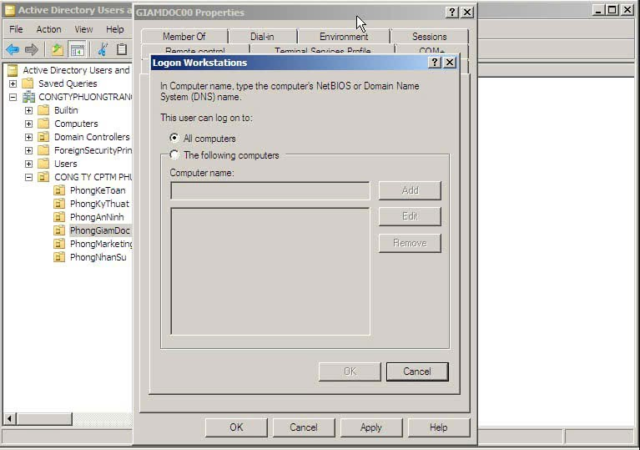

Hình 40.Set up quyền truy cập cho user GIAMDOC00.

# CHƯƠNG 3: CÀI ĐẶT, MÔ PHỎNG HOẠT ĐỘNG CỦA HỆ THỐNG MẠNG

## 3.1. Tổng quan về phần mềm Packet Tracer.

Packet Tracer là một phần mềm giả lập mạng dùng trong học tập sử dụng các thiết bị mạng (router/switch) của Cisco. Nó được hãng Cisco cung cấp miễn phí cho các trường lớp, sinh viên đang giảng dạy/ theo học chương trình mạng của Cisco. Sản phẩm cung cấp một công cụ để nghiên cứu các nguyên tắc cơ bản của mạng và các kỹ năng làm việc với hệ thống Cisco.

**Chức năng:**

Phiên bản hiện nay của Packet Tracer hỗ trợ giả lập một loạt các phương thức [tầng ứng dụng](https://vi.wikipedia.org/wiki/T%E1%BA%A7ng_%E1%BB%A9ng_d%E1%BB%A5ng) và các phương thức định tuyến cơ bản như [RIP](https://vi.wikipedia.org/wiki/Routing_Information_Protocol), [OSPF](https://vi.wikipedia.org/wiki/OSPF), và [EIGRP](https://vi.wikipedia.org/wiki/EIGRP) trong yêu cầu của chương trình [CCNA](https://vi.wikipedia.org/wiki/CCNA). Trong khi phần mềm nhắm đến cung cấp một môi trường giả lập mạng, nó chỉ sử dụng một ít chức năng được cung cấp trên [Cisco IOS](https://vi.wikipedia.org/wiki/Cisco_IOS). Vì vậy, Packet Tracer không thích hợp làm mô hình mạng lưới sản xuất. Với sự ra mắt của phiên bản 5.3, nhiều tính năng mới được thêm vào, bao gồm [BGP](https://vi.wikipedia.org/wiki/BGP). BGP không nằm trong chương trình giảng dạy CCNA, nhưng nằm trong chương trình [CCNP](https://vi.wikipedia.org/w/index.php?title=CCNP&action=edit&redlink=1).

**Sử dụng trong học tập nghiên cứu:**

Packet Tracer được sử dụng rộng rãi trong các chương trình học thi chứng chỉ [CCNA](https://vi.wikipedia.org/wiki/Ch%E1%BB%A9ng_ch%E1%BB%89_ngh%E1%BB%81_nghi%E1%BB%87p_Cisco) của Cisco. Vì phần mềm cung cấp giới hạn một số chức năng, nó chỉ dùng để phụ trợ chứ không thay thế thiết bị Router hay Switch trong quá trình học.

**Cấu hình**

* CPU: Intel Pentium 4, 2.53 GHz trở lên
* OS: Microsoft Windows 2000, Windows XP, Vista Home Basic, Vista Home Premium, Fedora 7, or Ubuntu 7.10
* RAM: 2 GB
* Ổ cứng: còn trống hơn 500 MB
* Độ phân giải màn hình: 1024 x 768
* Macromedia Flash Player >= 6.0
* Font chữ Unicode

## 3.2 Mô phỏng hoạt động của hệ thống trong mạng công ty

### 3.2.1. Sơ đồ Toàn bộ hệ thống mạng đã xây dựng trên packet tracer

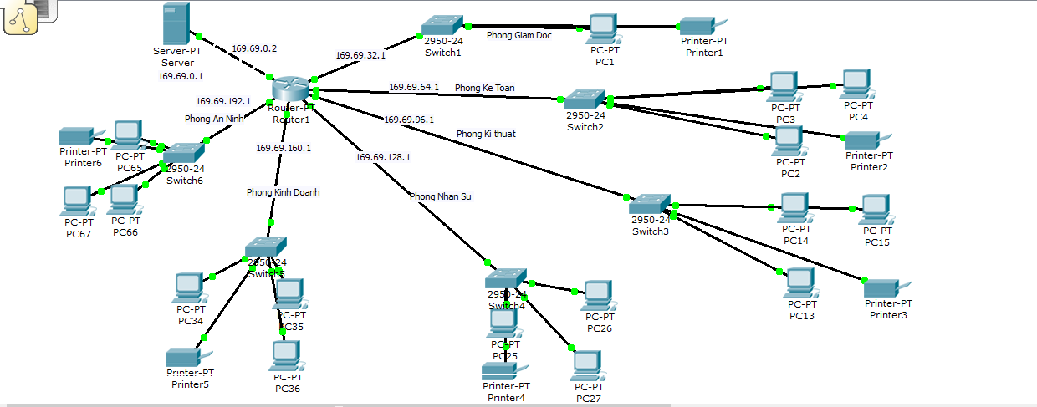

Hình 41 .Sơ đồ hệ thống mạng trên packet tracer

### 3.2.2.Cấu hình Router

Thiết lập địa chỉ IP cho từng cổng giao tiếp của router ứng với từng đường mạng:

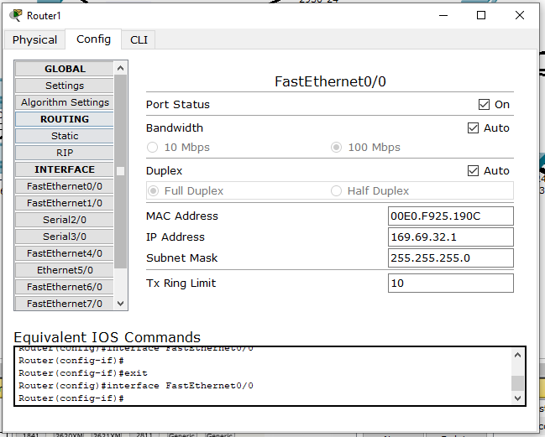

Hình 42. Cấu hình interface.

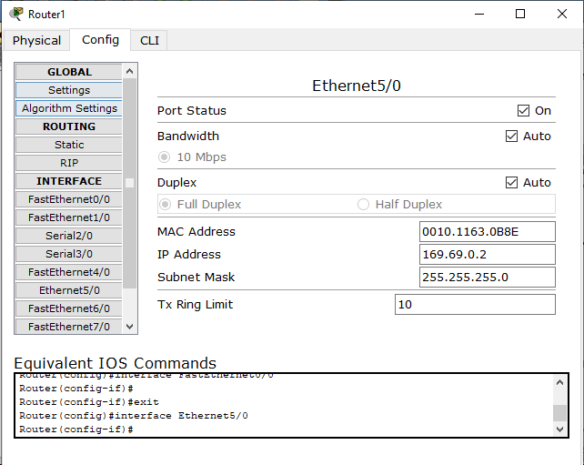

Hình 43. Cấu hình kết nối với Server.

### 3.2.3 Cài Đặt Sever

Thiết lập địa chỉ ip tĩnh:

Hình 44. Thiết lập IP Server.

Cài Đặt dịch vụ DHCP:

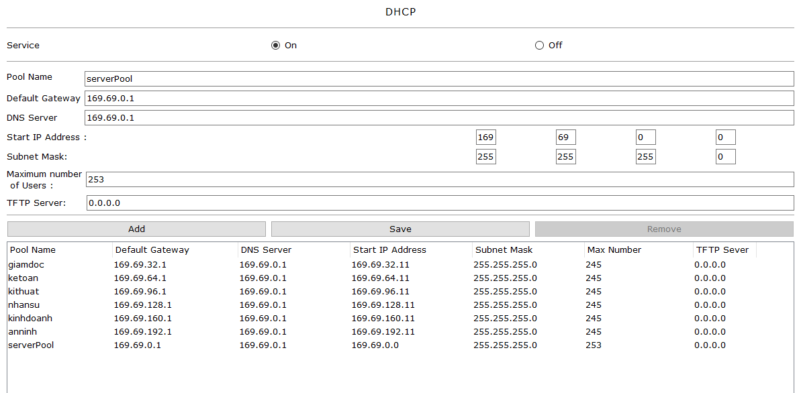

Hình 45. Thiết lập DHCP.

Cài Đặt web:

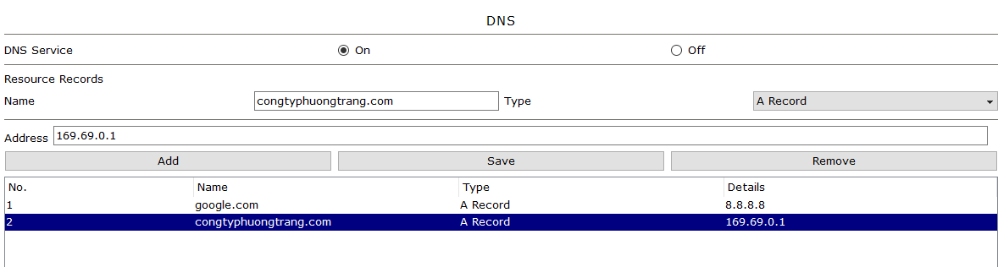

Hình 46.Thiết lập DNS.

Thiết lập chuyển file Sever:

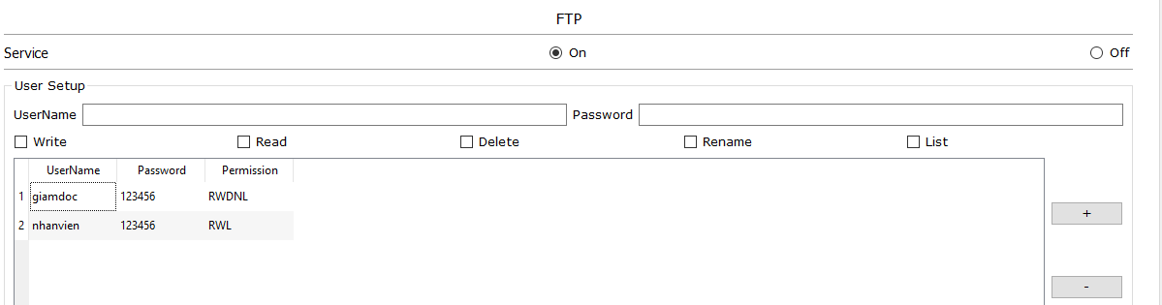

Hình 47.Thiết lập FTP*.*

Thiết Lập Email:

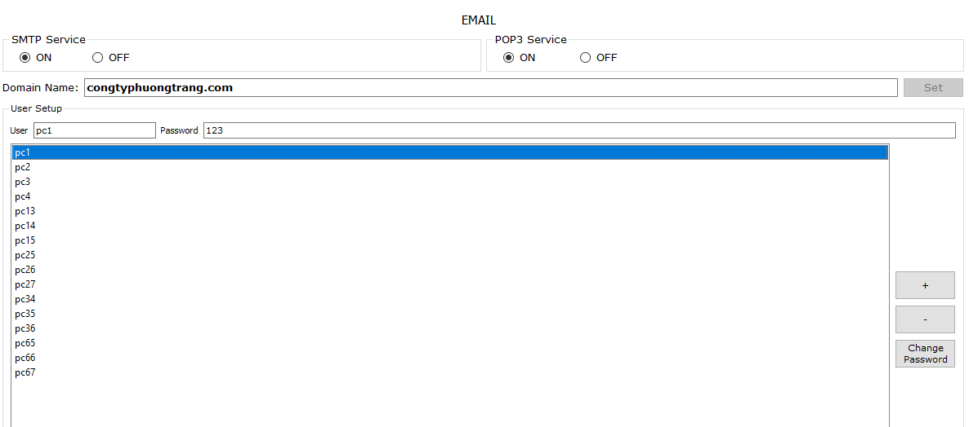

Hình 48. Thiết lập Email.

### 3.2.4 Thiết lập IP Máy tính

Thiết lập địa chỉ ip máy client bằng dịch vụ DHCP:

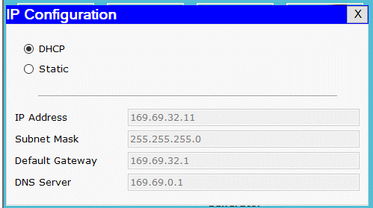

Hình 49.Thiết lập IP bằng DHCP

### 3.2.5 .Cài Đặt máy in.

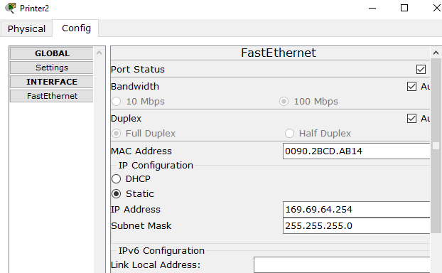

Hình 50. Cài Đặt IP tinh cho máy in.

## 3.3 Xây dựng kịch bản demo hoạt động của hệ thống mạng trong công ty

Kiểm tra kết nối giữa các máy trong phòng:

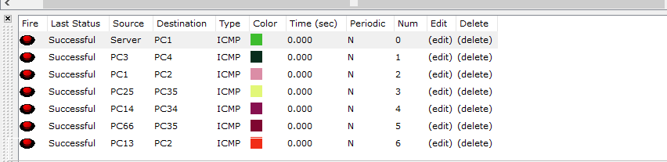

Hình 51. Kiểm tra kết nối giữa các máy trong mạng.

Dịch vụ Email Server:

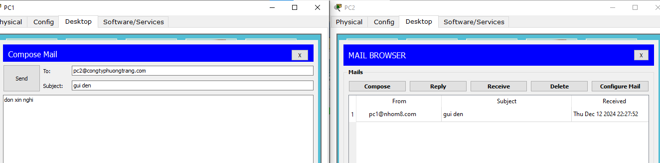

Hình 52. Chuyền email trong Server.

Dịch vụ chuyển file FTP:

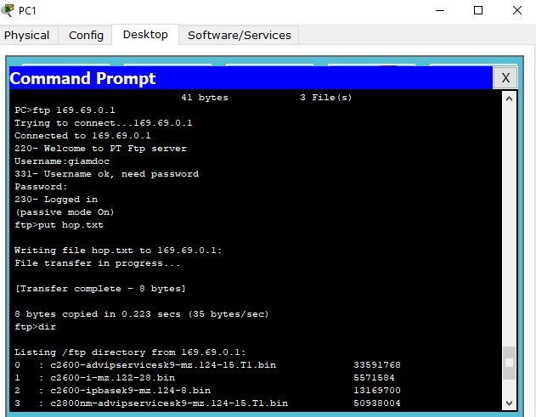

Hình 53. Sử dụng tài khoản giám đốc gửi file.

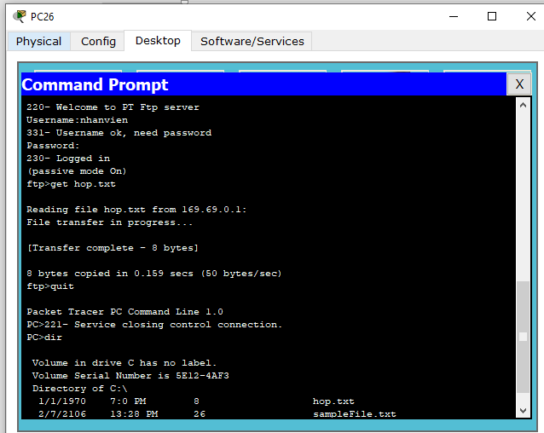

Hình 54. Nhận được file gửi

Dịch vụ DNS:

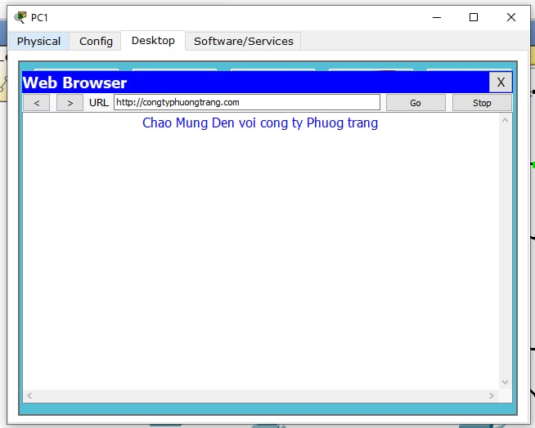

Hình 55. PC kết nối với DNS Sever